令和８年度 ～排出事業者向け研修会～ 廃棄物の適正処理と資源循環の推進

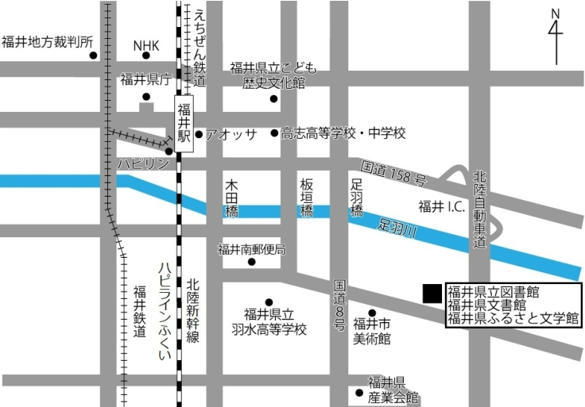
会場案内 福井県立図書館 多目的ホール（福井市下馬町５１－１１）

申込方法 ＜申込締切り：１０月２３日（金） ※定員１１６名 先着順＞

次の①、②いずれかの方法でお申込み願います。

- インターネットからのお申込み（二次元コードまたはURL）
URL https://forms.cloud.microsoft/r/43505nDrzr

- ＦＡＸによるお申込み（この用紙に必要事項を御記入のうえ送信願います。※ 送信票不用）
ＦＡＸ番号：０７７６－３４－７２１５ 福井県福井健康福祉センター 環境衛生課 宛

- 事業所名
- 所在地
- 担当者役職、氏名
- 電話番号
- 参加人数 | １人 ・ 2人
- 参加者①役職、氏名
- 参加者②役職、氏名

